# Gua de aprendizaje – Terapia Ocupacional

|  |  |  |  |
| --- | --- | --- | --- |
| Nombre del estudiante |  | Curso | 1° Básico |
| **Fecha** | 15 al 19 junio |
| Actividad | Ergoterapia | ***Programa de Integración Escolar*** | |
| Profesional | Estefania Catalina Fieldhouse Fieldhouse |

Actividad N° 11

**PEQUEÑO MENSAJE:** El dia 8 de junio es el dia de los oceanos, en honor a ello, trabajaremos con materiales que podrian terminar en ellos y contaminarlos.

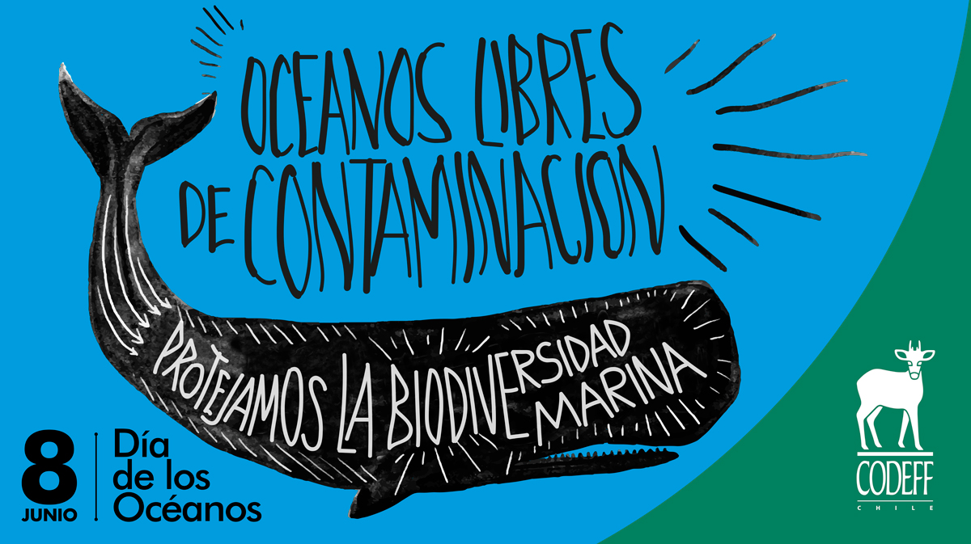

1. **Intrucciones de la actividad:** Juguemos en familia!.La idea es lanzar el aro del mismo color de la botella. Para confeccionar nuestro juego debemos llenar botellas de tierra o arena y luego pintarlas de colores (de preferencia de colores de las bolsas que tengas en tu casa. Luego para armar los aros utilizaremos alambre o trozo circular de botellas viejas, posterior a esto enrrollaremos el alambre con las bolsas plasticas.

1. Imagen que contiene niño, sostener, frente, pequeño

   Descripción generada automáticamente**Instrucciones de la actividad**: Como se aprecia en la imagen, Deberás utilizar cualquier cintillo lana o pitilla que tengas en tu casa y esta amarrarla a cualquier imán de tu refrigerador, junta todas las tapas de metal que encuentre, llena un recipiente con agua o sin ella y pesca todas las tapas que puedas.
2. **Instrucciones de la actividad:** Para esta actividad necesitaremos trozos de cartón, plumones o pinturas y tijeras.

Debemos hacer las figuras geométricas principales y luego cortarlas en 9 piezas, a continuación, deberás armar las distintas figuras.

